МИНИСТЕРСТВО ОБРАЗОВАНИЯ РЕСПУБЛИКИ БЕЛАРУСЬ

Учреждение образования «БЕЛОРУССКИЙ ГОСУДАРСТВЕННЫЙ

ТЕХНОЛОГИЧЕСКИЙ УНИВЕРСИТЕТ»

**Проектирование информационных систем**

**Тема:** «ОБЪЕКТНО-ОРИЕНТИРОВАННОЕ МОДЕЛИРОВАНИЕ. ФИЗИЧЕСКИЕ ДИАГРАММЫ UML.»

**Цель:** Изучение методологии объектно-ориентированного моделирования средствами UML. Ознакомление с основными принципами объектно-ориентированного проектирования программного обеспечения, получение навыков проектирования архитектуры информационной системы с применением методологии UML.

Выполнил:

Ильин Н. С.,

3 курс 7 группа

Проверил:

Якунович А. В.

Минск 2023

**Описание программных средств**

Draw.io — инструмент для создания диаграмм, блок-схем, интеллект-карт, бизнес-макетов, отношений сущностей, программных блоков и другого. Сервис распространяется на бесплатной основе с открытым исходным кодом. Draw.io обладает богатым набором функций для визуализации большинства задач пользователя.

Инструмент работает с Google Диск, Google Workspace и Dropbox, глубоко интегрирован и удобен для работы с продуктами Confluence и Jira от Atlassian. Пользователи также могут работать с диаграммами в автономном режиме и сохранять их локально, используя настольное приложение для персональных компьютеров.

Инструмент позволяет создавать: графики, диаграммы, таблицы, презентации, блок-схемы, планы помещений, воронки продаж, ментальные карты, карты сайтов.

**Описание практического задания**

На основе технического задания были определены компоненты, узлы и взаимоотношения между ними.

Результат построения представлен на рисунке 1.

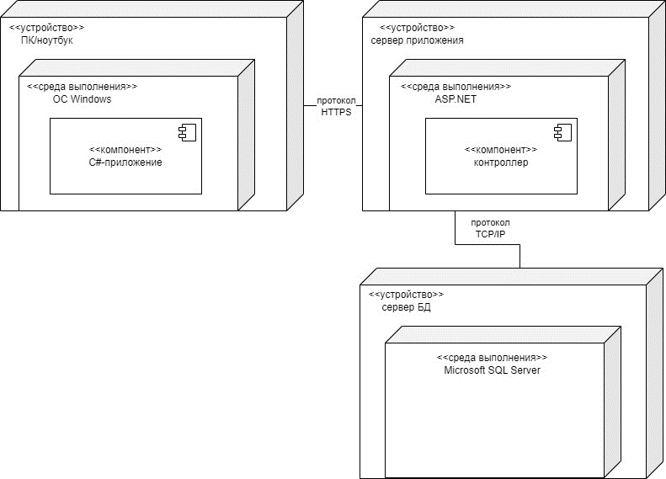

Рисунок 1.1 – Диаграмма компонентов и развертывания

**Список компонентов подсистемы:**

1. Компонент «ПК/ноутбук»:
   * Технология реализации: Общепринятые технологии для ПК/ноутбуков.
2. Компонент «Операционная система (Windows)»:
   * Технология реализации: Microsoft Windows.
3. Компонент «C#-приложение»:
   * Технология реализации: C#.
4. Компонент «Сервер приложения»:
   * Технология реализации: ASP.NET.
5. Компонент «Среда выполнения ASP.NET»:
   * Технология реализации: ASP.NET.
6. Компонент «Контроллер»:
   * Технология реализации: C#.
7. Компонент «Сервер базы данных Microsoft SQL Server»:
   * Технология реализации: Microsoft SQL Server.

**Список физических устройств:**

1. Устройство «ПК/ноутбук»:

Основные характеристики: ПК или ноутбук, поддерживающий установку и выполнение приложений.

1. Устройство «Сервер базы данных»:

Основные характеристики: Физический сервер, способный запускать и обслуживать базу данных Microsoft SQL Server.

**Соединения - протоколы связи между устройствами:**

1. Соединение между «ПК/ноутбуком» и «Сервером приложения»: Протокол связи: HTTPS.
2. Соединение между «Сервером приложения» и «Сервером базы данных Microsoft SQL Server»: Протокол связи: TCP/IP.

**Среды выполнения:**

1. Среда выполнения «ASP.NET»: ASP.NET является средой выполнения для веб-приложений, построенных на платформе .NET.

Размещение компонентов: «Сервер приложения» и «Контроллер» размещаются в среде выполнения «ASP.NET».

1. Среда выполнения «Операционная система (Windows)»: Операционная система Windows является средой выполнения для приложений, созданных на языке C#.

Размещение компонентов: «C#-приложение» размещается в среде выполнения «Операционная система (Windows)».

1. Среда выполнения «Сервер базы данных Microsoft SQL Server»: Среда выполнения «Сервер базы данных Microsoft SQL Server» является средой, в которой работает сервер базы данных Microsoft SQL Server.

Размещение компонентов: «Сервер базы данных Microsoft SQL Server» размещается в среде выполнения «Сервер базы данных Microsoft SQL Server».

**Размещение компонентов на устройствах:**

1. Клиентское устройство:
   * Компонент «C#-приложение» размещен на клиентском устройстве, где выполняется в рамках ОС Windows.
2. Серверное устройство:
   * Компоненты «ASP.NET» и «Microsoft SQL Server» размещены на серверном устройстве, где выполняется серверное приложение и где развернут сервер базы данных Microsoft SQL Server.

**Вывод:** Я изучил методологию объектно-ориентированного моделирования средствами UML. Ознакомился с основными принципами объектно-ориентированного проектирования программного обеспечения, получил навыки проектирования архитектуры информационной системы с применением методологии UML.